**Дата:** 13.04.2022 **Клас:** 4 – А **Урок:** я досліджую світ

**Вчитель:** Мугак Н.І.

**Тема. Що можна побачити на зоряному небі.**

**Мета**: моделювати Сонячну систему, сузір’я; мати уявлення значення різних видів карт; розпізнавати: об’єкти відповідно до навчального завдання; наводити приклади використання людиною природничо-наукових знань; формувати позитивне ставлення до навчання; виховувати дружні стосунки в класі, доброзичливе ставлення до учнів школи; розвивати увагу, мислення, мовлення.

**Обладнання**: презентація.

**Хід уроку**

**І. Організація класу.**

1. Фенологічні спостереження.

**ІІ. Актуалізація опорних знань.**

1. Пригадуємо.

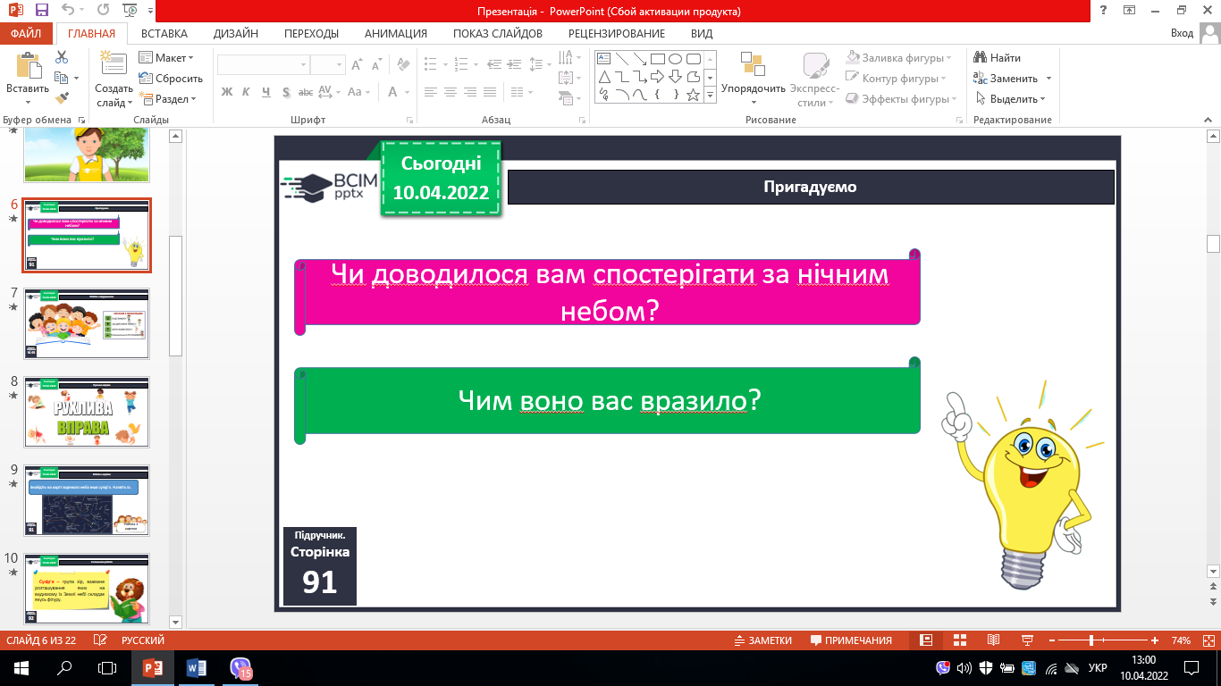

**ІІІ. Вивчення нового матеріалу.**

1. Робота з підручником с.91 – 93.
2. Робота з картою.

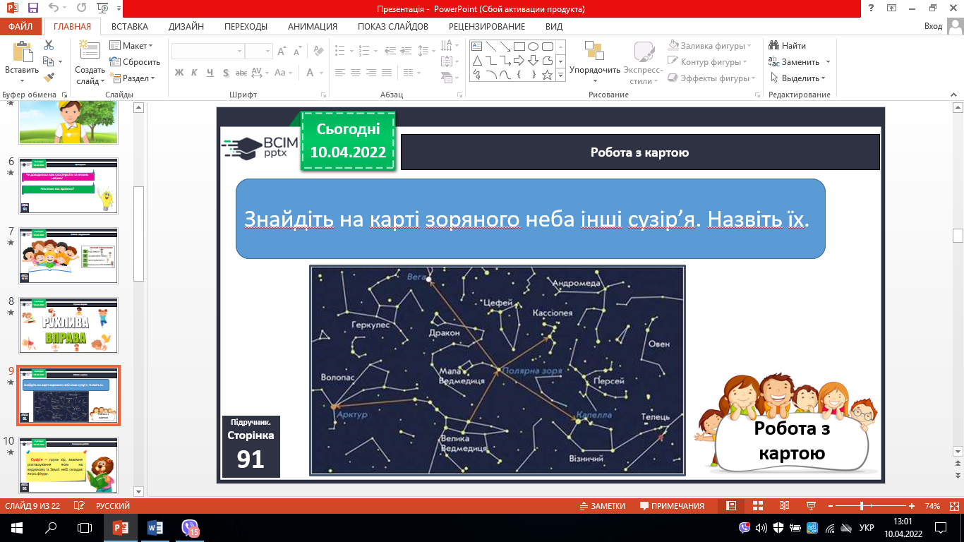



1. Словникова робота.

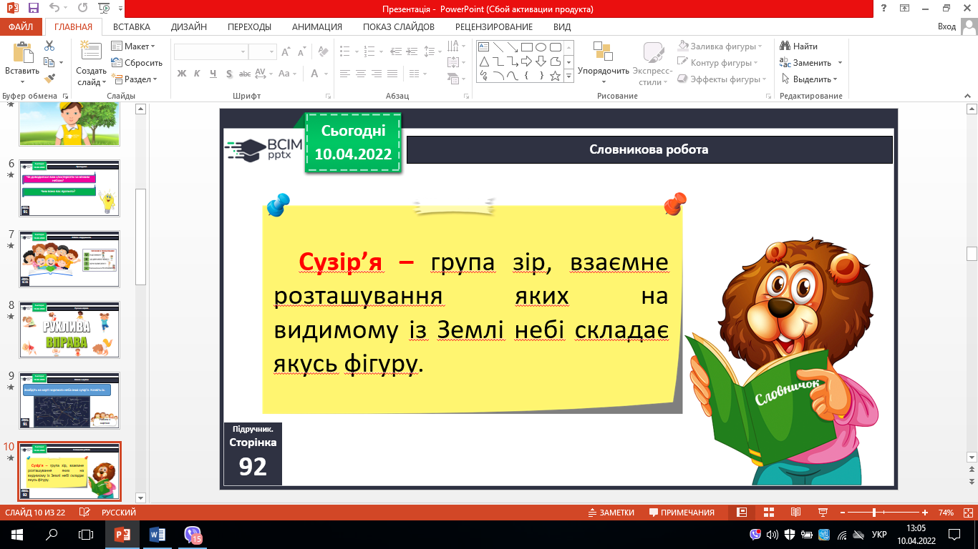

1. Робота з картою.

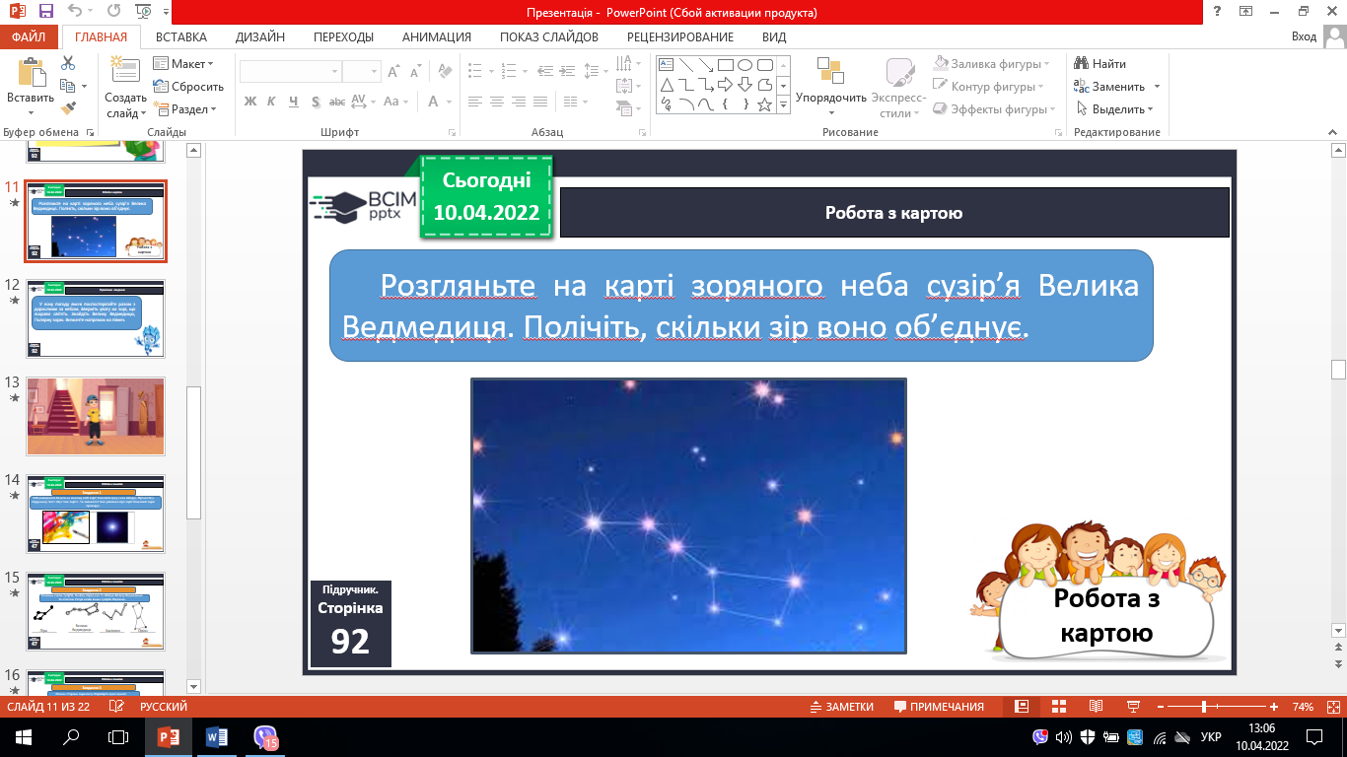



1. Практичне завдання.

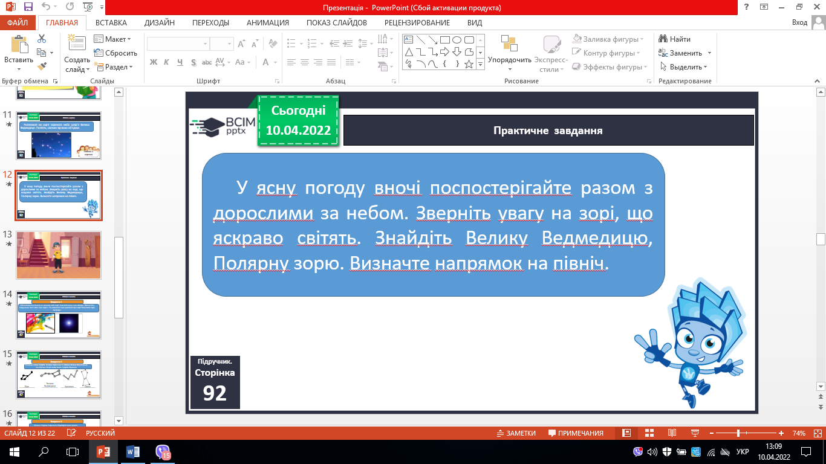

**ІV. Закріплення вивченого.**

1. Робота в зошитах.
2. Перевіряємо себе.

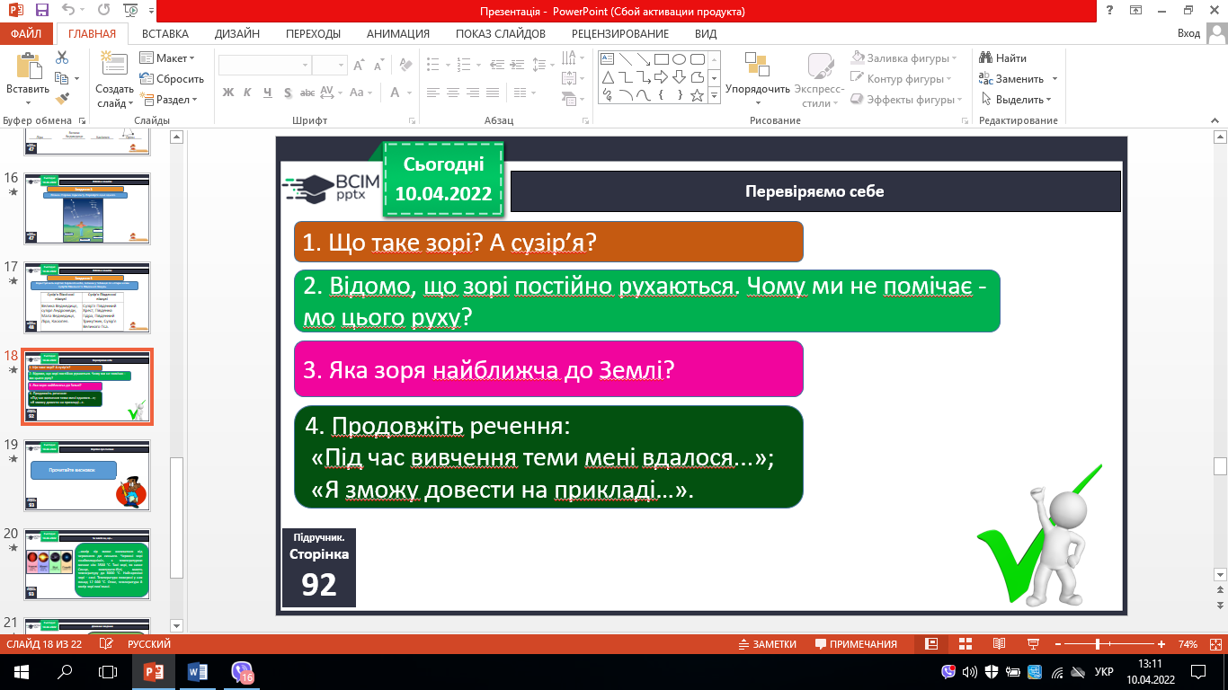

1. **Підсумок.**
2. Коротко про головне.
3. Чи знаєте ви, що….

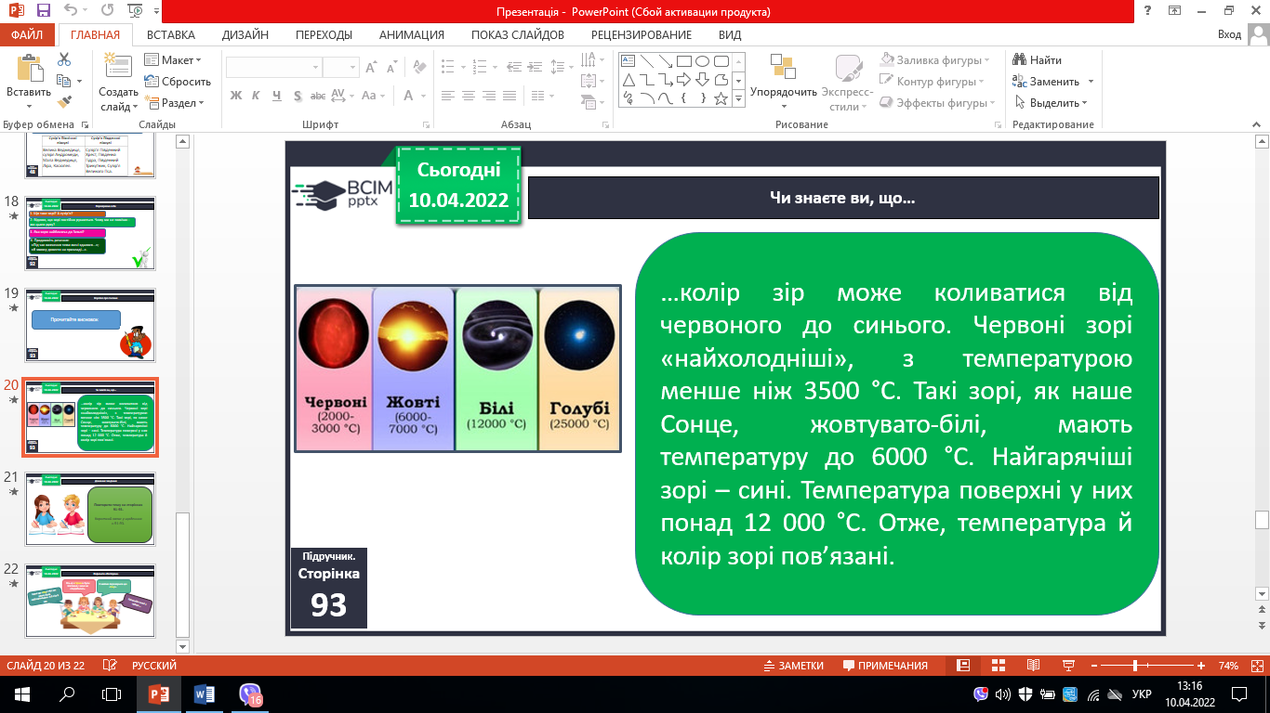 

**3. Домашнє завдання.**

С. 91 – 93, робота в зошиті.